

**Об утверждении регламента государственной услуги "Предоставление земельного участка для строительства объекта в черте населенного пункта"**

***Утративший силу***

Постановление акимата Костанайской области от 14 июля 2015 года № 301. Зарегистрировано Департаментом юстиции Костанайской области 14 августа 2015 года № 5803. Утратило силу постановлением акимата Костанайской области от 2 июня 2016 года № 260

      Сноска. Утратило силу постановлением акимата Костанайской области от 02.06.2016 № 260.  
      В соответствии с пунктом 3 статьи 16 Закона Республики Казахстан от 15 апреля 2013 года "О государственных услугах" акимат Костанайской области **ПОСТАНОВЛЯЕТ:**  
      1. Утвердить прилагаемый регламент государственной услуги "Предоставление земельного участка для строительства объекта в черте населенного пункта".  
      2. Настоящее постановление вводится в действие по истечении десяти календарных дней после дня его первого официального опубликования.

|  |  |
| --- | --- |
| *Аким области* | *Н. Садуакасов* |

|  |  |
| --- | --- |
|  | Утвержден постановлением акимата от 14 июля 2015 года № 301 |

**Регламент государственной услуги**  
**"Предоставление земельного участка для**  
**строительства объекта в черте населенного**  
**пункта" (далее - регламент)**  
**1. Общие положения**

      1. Государственная услуга "Предоставление земельного участка для строительства объекта в черте населенного пункта" (далее – государственная услуга) оказывается местным исполнительным органом области, районов, города областного значения, акимами города районного значения, поселков, сел, сельских округов (далее - услугодатели).  
      Прием заявлений и выдача результатов оказания государственной услуги осуществляются через:  
      1) филиал Республиканского государственного предприятия на праве хозяйственного ведения "Центр обслуживания населения" по Костанайской области и его отделы в городах и районах Комитета связи, информатизации и информации Министерства по инвестициям и развитию Республики Казахстан (далее - ЦОН)  
      2) веб-портал "электронного правительства": www.egov.kz (далее - портал).  
      2. Форма оказания государственной услуги: электронная (частично автоматизированная) и (или) бумажная.  
      3. Результат оказания государственной услуги - решение о предоставлении права землепользования на земельный участок с приложением земельно - кадастрового плана, по форме согласно приложению 1 к стандарту государственной услуги "Предоставление земельного участка для строительства объекта в черте населенного пункта", утвержденного приказом исполняющего обязанности Министра национальной экономики Республики Казахстан от 27 марта 2015 года № 270 "Об утверждении стандарта государственной услуги "Предоставление земельного участка для строительства объекта в черте населенного пункта" (далее – Стандарт), и договора временного (краткосрочного, долгосрочного) возмездного (безвозмездного) землепользования, либо мотивированный ответ об отказе в оказании государственной услуги в случаях и по основаниям, предусмотренным пунктом 10 Стандарта.  
      Форма предоставления государственной услуги: электронная (частично автоматизированная) и (или) бумажная.

**2. Описание порядка действий структурных**  
**подразделений (работников) услугодателя**  
**в процессе оказания государственной услуги**

      4. Государственная услуга через структурные подразделения (работников) услугодателя не оказывается.

**3. Описание порядка взаимодействия**  
**структурных подразделений (работников)**  
**услугодателя в процессе оказания**  
**государственной услуги**

      5. Государственная услуга через структурные подразделения (работников) услугодателя не оказывается.

**4. Описание порядка взаимодействия с**  
**центром обслуживания населения и (или)**  
**иными услугодателями, а также порядка**  
**использования информационных систем**  
**в процессе оказания государственной услуги**

      6. Основанием для начала действия по оказанию государственной услуги при обращении в ЦОН является принятие работником ЦОНа пакета документов от услугополучателя.  
      7. Содержание каждого действия, входящего в состав процесса оказания государственной услуги, длительность его выполнения:  
      1) работник ЦОНа проверяет правильность заполнения заявления и полноту пакета документов, предоставленных услугополучателем, на соответствие пункту 9 Стандарта, 5 (пять) минут.  
      В случае предоставления услугополучателем неполного пакета документов согласно перечню, предусмотренному пунктом 9 Стандарта, работник ЦОНа выдает расписку об отказе в приеме документов по форме согласно приложению 5 к Стандарту.  
      При предоставлении полного пакета документов, работник ЦОНа регистрирует их в информационной системе "Интегрированная информационная система для Центров обслуживания населения" (далее – ИИС ЦОН) и выдает услугополучателю расписку о приеме соответствующих документов, 5 (пять) минут;  
      2) работник ЦОНа получает письменное согласие услугополучателя на использование сведений, составляющих охраняемую законом тайну, содержащихся в информационных системах, если иное не предусмотрено законами Республики Казахстан, 5 (пять) минут;  
      3) работник ЦОНа подготавливает пакет документов и направляет его услугодателю через курьерскую или иную уполномоченную на это связь (не более 1 дня);  
      4) услугодатель подготавливает, подписывает и направляет копию результата оказания государственной услуги в ЦОН, 48 (сорок восемь) рабочих дней;  
      5) работник ЦОНа в срок, указанный в расписке о приеме пакета документов, выдает результат оказания государственной услуги услугополучателю, 15 (пятнадцать) минут.  
      ЦОН обеспечивает храние результата в течение трех рабочих дней. По истечении трех рабочих дней услугодатель направляет мотивированный отказ в оказании государственной услуги в ЦОН для выдачи услугополучателю.  
      8. Порядок действий услугодателя и услугополучателя при оказании государственной услуги через портал:  
      1) услугополучатель осуществляет регистрацию (авторизацию) на портале посредством индивидуального идентификационного номера (далее – ИИН);  
      2) выбирает электронную государственную услугу, заполняет поля электронного запроса и прикрепляет пакет документов, указанных в пункте 9 Стандарта;  
      3) удостоверение электронного запроса для оказания электронной государственной услуги посредством ЭЦП услугополучателя;  
      4) обработка (проверка, регистрация) электронного запроса услугодателем;  
      5) услугополучатель получает уведомление о статусе электронного запроса и сроке оказания государственной услуги в "личном кабинете" услугополучателя;  
      6) услугодатель направляет в "личный кабинет" услугополучателя результата оказания государственной услуги в форме электронного документа, подписанного ЭЦП;  
      7) услугополучатель в "личном кабинете" услугополучателя получает результат государственной услуги;  
      Диаграмма функционального взаимодействия информационных систем, задействованных в оказании государственной услуги через портал представлена в приложении 1 к настоящему Регламенту.  
      Справочник бизнес-процессов оказания государственной услуги представлен в приложении 2 к настоящему регламенту.

|  |  |
| --- | --- |
|  | Приложение 1 к регламенту государственной услуги "Выдача архитектурно-  планировочного задания" |

**Диаграмма функционального взаимодействия**  
**информационных систем, задействованных**  
**в оказании государственной услуги через портал**

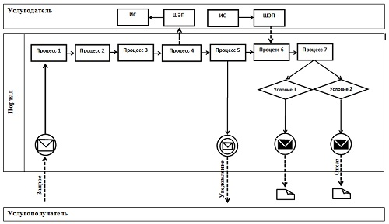

**Условные обозначения:**

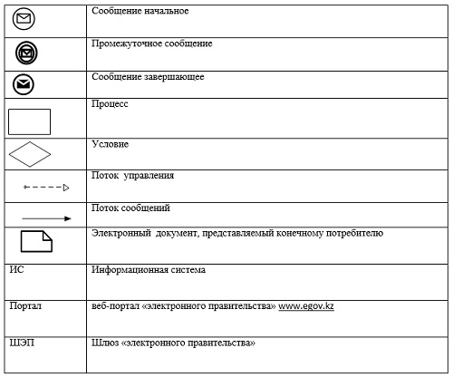

|  |  |
| --- | --- |
|  | Приложение 2 к регламенту государственной услуги "Предоставление земельного участка для строительства объекта в черте населенного пункта" |

**Справочник бизнес-процессов оказания**  
**государственной услуги "Предоставление**  
**земельного участка для строительства**  
**объекта в черте населенного пункта"**

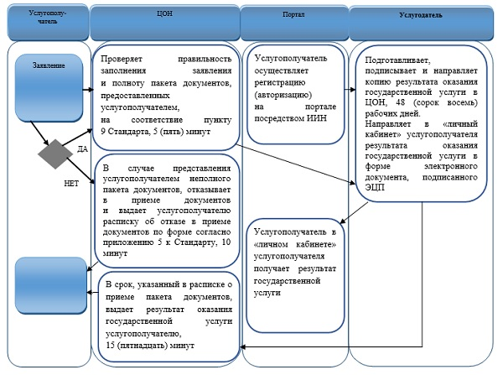

**Условные обозначения:**

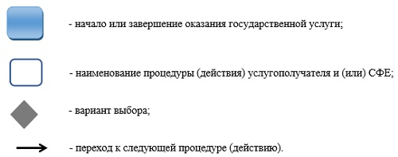

© 2012. РГП на ПХВ «Институт законодательства и правовой информации Республики Казахстан» Министерства юстиции Республики Казахстан